# AKB48 Google+ Auto Image Saver Manual (Version 1.0.1 2013/5/14)

## คำอธิบาย

โปรแกรมนี้สามารถดาวน์โหลดภาพจาก G+ ของสาวๆ 48 Group ทุกคนได้ และหากติ๊กปุ่ม Auto โปรแกรมจะเช็ครูปใหม่และดาวน์โหลดให้อัตโนมัติทุกหกชั่วโมง (หรือตามที่ตั้งค่า)

## ความเป็นมา

ปกติผมเปิด Google+ สาวๆ ตามโหลดภาพทุกวัน ไปๆ มาๆ เริ่มขี้เกียจกดเซฟเองแล้ว ถึงจะโหลดแอพบนไอโฟนมา ก็มีปัญหาว่ามันเซฟภาพจากอัลบั้มไม่ได้ โหลดได้แต่ภาพเดี่ยวๆ แถมบางแอพเซฟแต่ภาพขนาดเล็ก ไม่ใช่ขนาดเต็มอีก เลยเขียนโปรแกรมขึ้นมาให้โหลดแทนเราเองซะเลย ^_^ หวังว่าคนที่พบปัญหาแบบเดียวกับผมคงใช้โปรแกรมนี้ให้เกิดประโยชน์ได้นะครับ

## ความต้องการระบบ (Version 1.0)

* **Windows 7** ขึ้นไป ที่ติดตั้ง Microsoft .NET Framework 4 (โหลดได้จาก <http://www.microsoft.com/en-us/download/details.aspx?id=17851>) และ Internet Explorer 9 ขึ้นไป
* **Windows XP** แนะนำให้ใช้ Internet Explorer 8 สามารถใช้ได้ในโหมด Google+ ภาษาอังกฤษเท่านั้น
* ต้องเชื่อมต่ออินเทอร์เน็ต

## วิธีใช้

1. ดับเบิลคลิกเปิดโปรแกรม GooglePlusAutoImage Saver

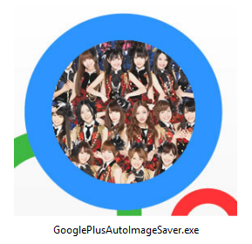  
*ไอคอนโปรแกรม*  
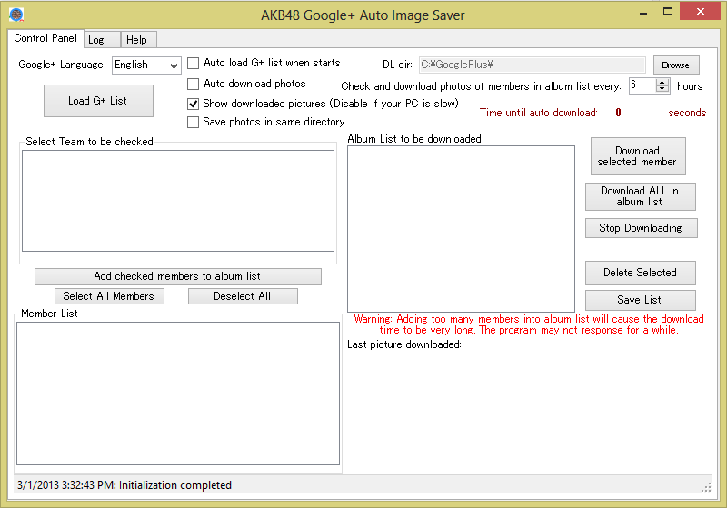 *หน้าตาโปรแกรม เขียนเป็นภาษาอังกฤษครับ*

1. กดปุ่ม Browse ตรงขวาบนเพื่อเลือกโฟลเดอร์ที่จะเซฟภาพ หากไม่เปลี่ยนโปรแกรมจะเซฟลงที่ C:\GooglePlus\

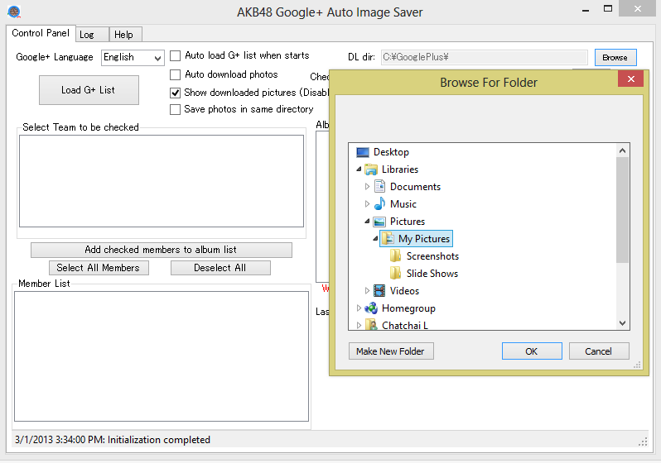  
*เลือกโฟลเดอร์ที่จะเซฟภาพ*

1. กดปุ่ม Load G+ List ทางซ้ายบน โปรแกรมจะโหลดรายชื่อทีมและรายชื่อเมมเบอร์ทั้งหมดลงในกล่องด้านซ้าย

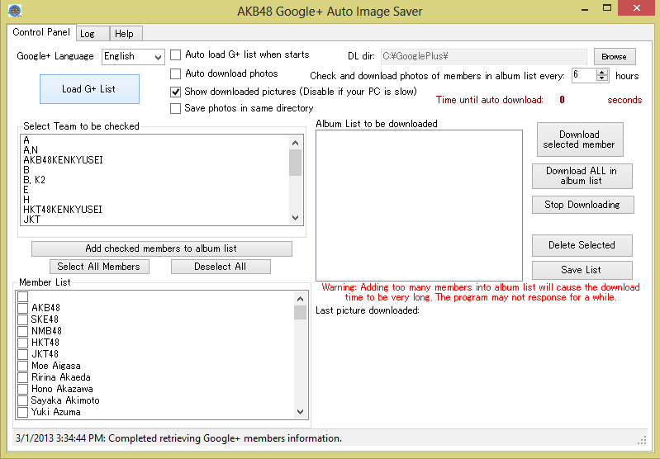  
*โหลดรายชื่อเมมเบอร์เรียบร้อย*

1. ติ๊กชื่อสมาชิกที่อยากโหลดรูปในกล่องซ้ายล่าง หรือกดทีมด้านบนเพื่อเลือกอัตโนมัติ

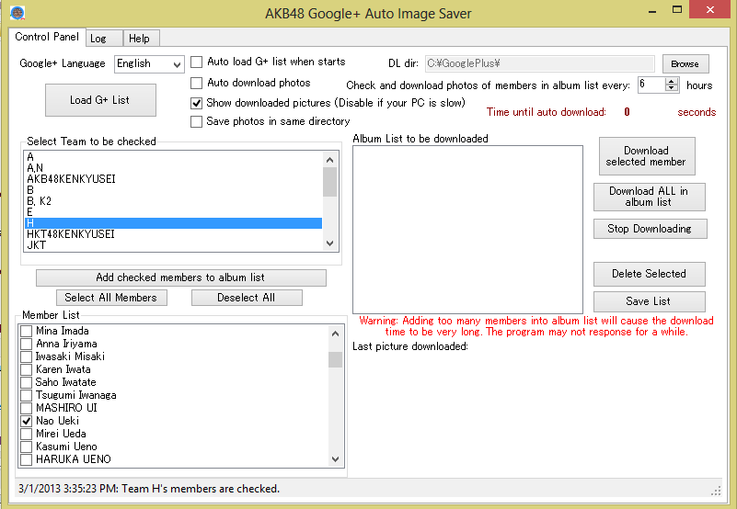  
*ตัวอย่าง เลือกทีม H สังเกตชื่อสมาชิกจะถูกติ๊กอัตโนมัติ*

1. คลิกปุ่ม **Add checked members to album list** เพื่อใส่เมมเบอร์เข้าลิสต์ดาวน์โหลดภาพ สามารถใส่สมาชิกกี่คนก็ได้ แต่ถ้าใส่เยอะ ก็จะใช้เวลาดาวน์โหลดนานเป็นเงาตามตัว ไม่แนะนำ

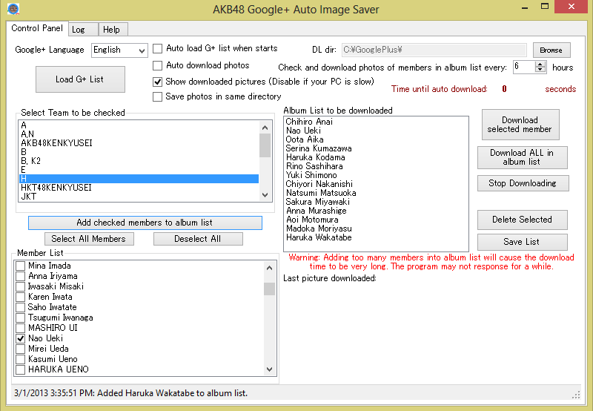  
*หลังกดปุ่ม Add checked members to album list ชื่อสมาชิกจะปรากฏที่กล่องขวา*

1. วิธีดาวน์โหลดภาพทำได้สองวิธี วิธีแรกคือโหลดทีละคน ให้เลือกสมาชิกในกล่องขวา แล้วกด Download selected member โปรแกรมจะเริ่มดาวน์โหลดภาพจากสมาชิกคนนั้น

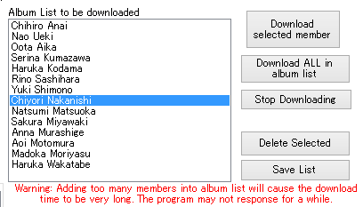  
*เลือกสมาชิกเพื่อดาวน์โหลดภาพทีละคน*

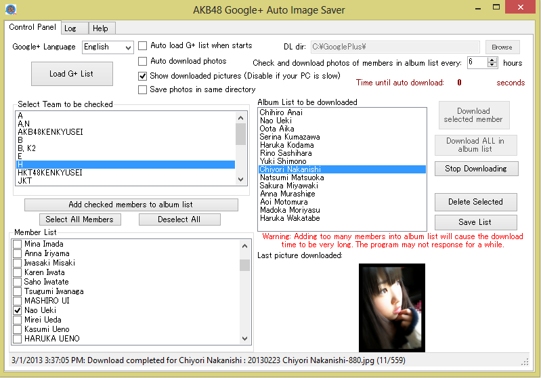  
*โปรแกรมจะดาวน์โหลดภาพ ดูสถานะได้ที่ Status bar ด้านล่าง  
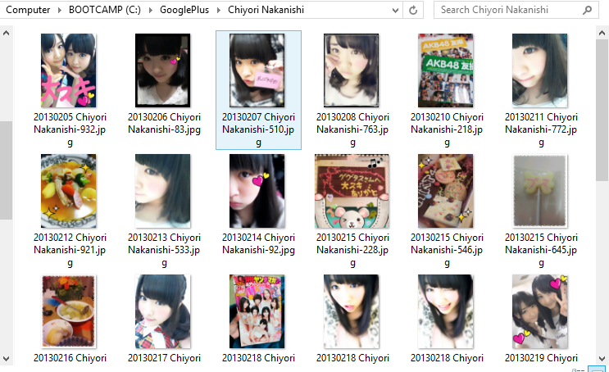  
ภาพจะถูกเซฟไว้ที่ Folder ที่เลือก /ชื่อเมมเบอร์/วันเดือนปีที่โพสต์ภาพ ชื่อเมมเบอร์-ตัวเลขสุ่ม.jpg*

1. อีกวิธีคือกดปุ่ม Download ALL in album list แล้วโปรแกรมจะโหลดภาพของสมาชิกทุกคนที่อยู่ในกล่องทางขวา ไล่ลำดับจากบนลงล่าง

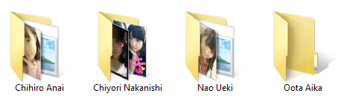  
*โฟลเดอร์ที่ถูกสร้างขึ้น ตามชื่อเมมเบอร์ที่เราใส่ไว้ในลิสต์ด้านขวา*

1. หลังดาวน์โหลดครั้งแรกเสร็จ เมื่อกดดาวน์โหลดครั้งต่อไป โปรแกรมจะดาวน์โหลดเฉพาะภาพใหม่ที่ยังไม่เคยโหลดให้เท่านั้น
2. ติ๊ก Auto download photos เพื่อให้โปรแกรมเช็คและโหลดรูปอัตโนมัติเมื่อถึงเวลา ค่าเริ่มต้นตั้งไว้ที่ทุกหกชั่วโมง

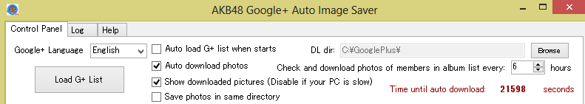

*ติ๊ก Auto download photos โปรแกรมจะนับถอยหลัง เมื่อถึงเวลาก็จะเช็คและดาวน์โหลดภาพให้  
สำหรับตัวเลือกอื่นๆ ให้ลองเล่นดูเองครับ*

1. หลังโปรแกรมทำงานเสร็จ สามารถปิดโปรแกรมแล้วเปิดมาใช้โหลดใหม่ตามต้องการ หรือเปิดทิ้งไว้ให้นับถอยหลังดาวน์โหลดอัตโนมัติครับ
2. อนึ่ง โปรแกรมจะสร้างไฟล์สองไฟล์ดังต่อไปนี้และอัพเดตตลอดเวลา
   1. url.txt – เก็บชื่อเมมเบอร์ที่ต้องการโหลดภาพ (เมมเบอร์ในลิสต์ขวา)
   2. downloadedURL.txt – เก็บลิงค์ภาพที่เคยโหลดแล้ว

ห้ามลบหรือแก้ไขไฟล์สองไฟล์นี้ ไม่อย่างนั้นโปรแกรมจะทำงานไม่ถูกต้องครับ

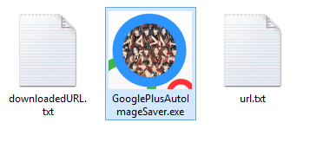  
*ไฟล์ที่โปรแกรมสร้างขึ้น*

## แจ้งบั๊กหรือรีเควส

<https://docs.google.com/forms/d/1UQVhFKs6Bvt5ETPoTKyiDtFrYPZIHxnYfAVfBLZ26qY/viewform>

## Facebook Page ผู้พัฒนา

<https://www.facebook.com/ChuyFansub>